|  |  |
| --- | --- |
|  | **2014** |
|  | The Company  Martien Huijsmans |

|  |
| --- |
| **[devOps]** |
| [Geef hier de samenvatting van het document op. De samenvatting is een korte beschrijving van de inhoud van het document. Geef hier de samenvatting van het document op. De samenvatting is een korte beschrijving van de inhoud van het document.] |

# Introduction

The following link provide an introduction into DevOps.

My first DevOps encounter  
<http://www.slideshare.net/AnthonyShortland/dto-chefconf2012>

Using Rundeck and Chef to Build DevOps Toolchains at #ChefConf 2012  
<http://dev2ops.org/2012/05/using-rundeck-and-chef-to-build-devops-toolchains-at-chefcon/>

The following diagram shows the DevOps process  
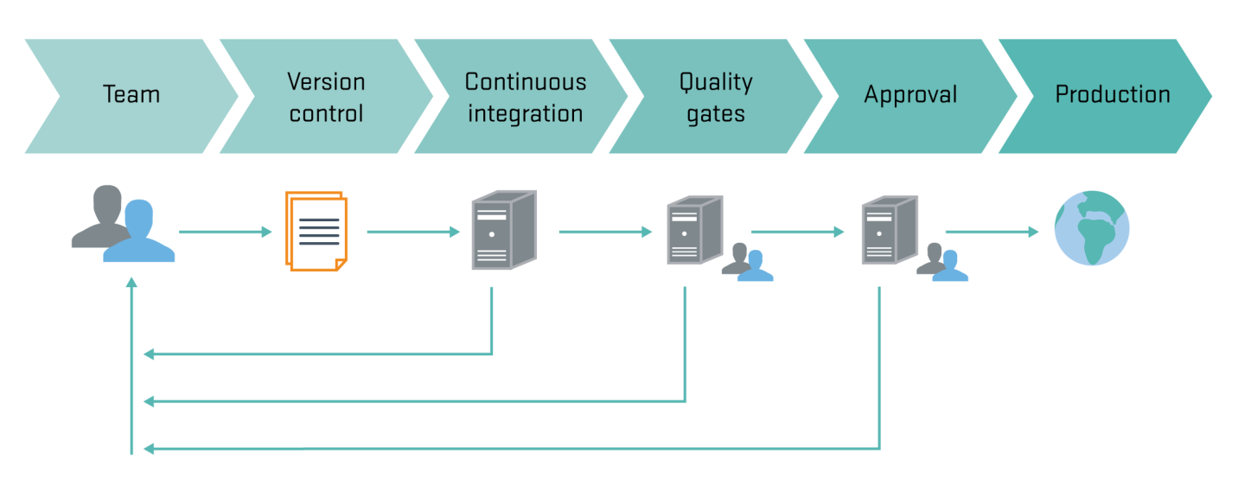  
Source: <http://www.getchef.com/solutions/devops/>

# Toolchain

This section list tooling mentioned in a DevOps context.

Rundeck: jobs, workflow  
<http://rundeck.org/>   
There is a Jenkins plugin to trigger Rundeck.

Chef  
[http://en.wikipedia.org/wiki/Chef_(software)](http://en.wikipedia.org/wiki/Chef_%28software%29)   
<http://www.getchef.com/solutions/devops/>